**SINECON – CARREGA CSV**

**ROTEIRO DE IMPORTAÇÃO CSV – SINECON A PARTIR DE PLANILHA EXCEL 02/03/2017**

1. Gerar a planilha Excel do Arquivo Texto desejado (Ex. EPCTAS – CADASTRO DE DESPESAS) com os títulos das colunas conforme consta do documento “CARREGA CSV” do SINECON. Veja versão CARREGA-CSV.doc de 02/03/2017.

EXEMPLO: Nome do Arquivo: EPCTAS (exemplo):

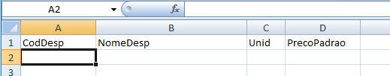

1. Converter todas as colunas, exceto de “números”, para o formato “Texto”, fazendo:

- Selecionar as colunas desejadas (exemplo: coluna A, B, C, a seguir).

Para selecionar as colunas, clique na linha apontada pela seta vermelha e arraste ou

dê um clique na primeira coluna (A), segure a tecla [Shift] e clique na última coluna (C)

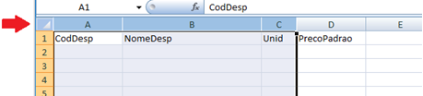

- Clicar com o botão direito do mouse dentro da região das colunas marcadas

No menu de contexto selecionar o item “Formatar células...”

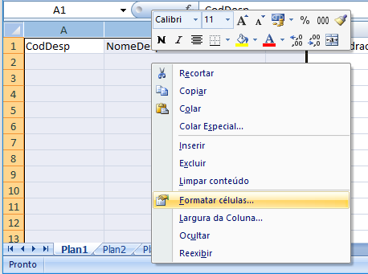

- Na caixa de diálogo “Formatar Células’ selecionar o item “Texto” e clicar no botão “Ok”

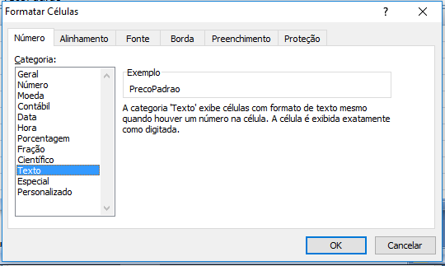

1. Converter todas as colunas numéricas, para o formato “Número”, sem separador de milhar e com a quantidade necessária de casas decimais (conforme necessidade de cada campo).

- Selecionar a coluna desejadas (exemplo coluna D).

Para selecionar a coluna, clique em cima da letra da coluna “D”, conforme indicado pelas setas

vermelhas.

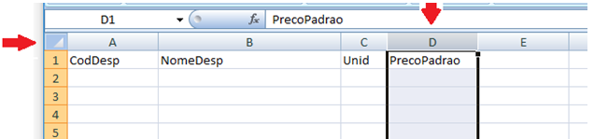

- Clicar com o botão direito do mouse dentro da região da coluna marcada.

No menu de contexto, selecionar o item “Formatar células...”

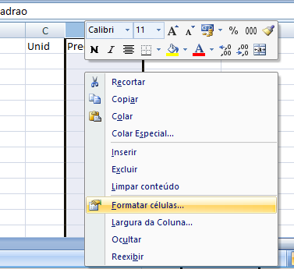

- Na caixa de dialogo “Formatar Células’ selecionar o item “Número”.

No campo “Casas decimais” informar a quantidade de casas decimais.

Desmarcar o campo “Usar separador de 1000 (,)”.

Clicar o botão “Ok”.

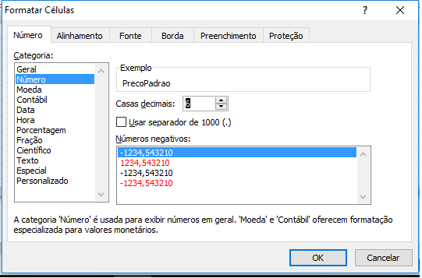

Repetir esse mesmo passo para todas as colunas que irão conter números.

1. Salvar a planilha Excel no endereço desejado (ex.: em “Meus Documentos”)
2. Fazer a digitação dos dados na planilha preparada do Excel.

Sempre que precisar fazer alguma alteração, usar a planilha Excel que foi salva no item 4.

Após informar todos os dados necessários, inclusão, alteração e exclusão de dados, salvar novamente a planilha.

Somente após todos os acertos necessários, a planilha deverá ser convertida para o formato CSV.

Nunca fazer as alterações diretamente no arquivo CSV, usando sempre, a planilha Excel.

**IMPORTANTE**: Antes de passar a planilha do Excel para CSV, salvar a planilha.

1. Passar a planilha Excel para o formato CSV, fazendo:

Clicar na opção “Salvar como”

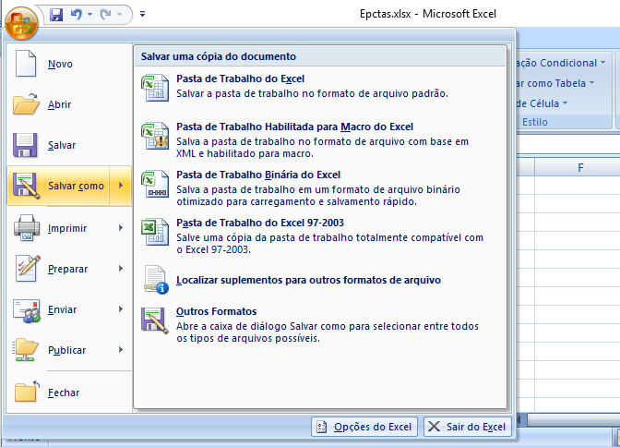

Na caixa de diálogo “Salvar como” , mudar o “Tipo” para “CSV (separado por vírgulas) (*.csv).

No campo “Nome do arquivo”, informar o nome desejado, se necessário alterar.

Clicar no botão “Salvar”.

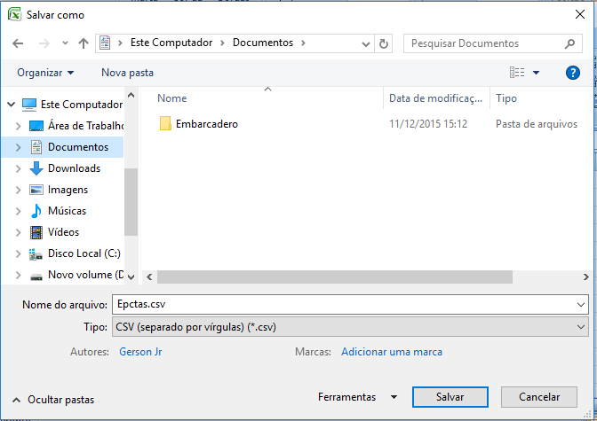

Após clicar no botão “Salvar”, será apresentada a mensagem abaixo. Clicar no botão “Ok”.

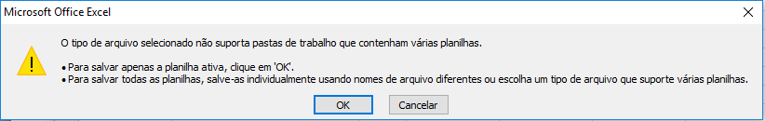

Será apresentada ainda, uma nova mensagem. Clicar no botão “sim”.

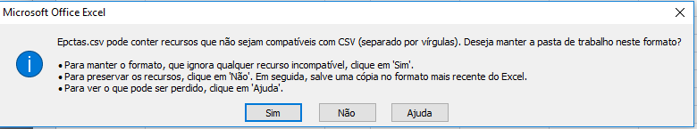

Pronto, seu arquivo CSV já foi salvo e poderá então ser importado no SINECON.

**Antes de importar o arquivo, lembre-se de fechar o mesmo no Excel.**

1. Para importar o Arquivo EPCTAS.csv (exemplo), entrar no SINECON, na Simulação desejada e no Módulo desejado. A Simulação tem que estar toda **descalculada.**

- Módulo desejado: CUSTO E ORÇAMENTO (exemplo).

Clicar no Botão: “Imp CSV”.

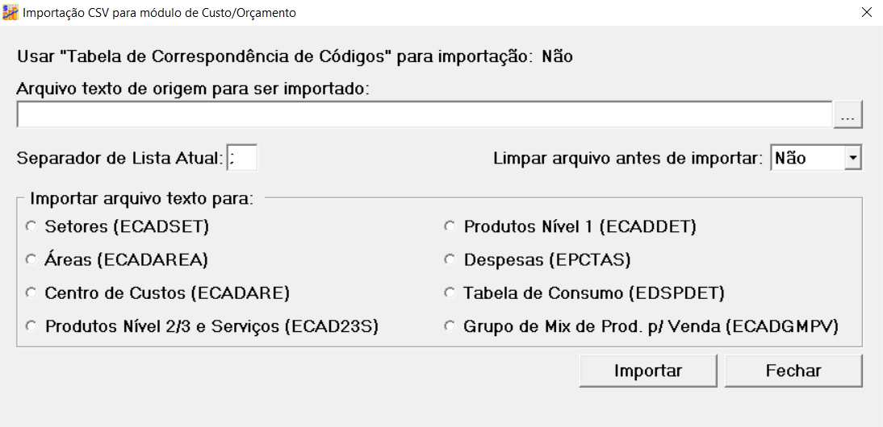

No campo “Arquivo texto de origem para ser importado”, informar o arquivo CSV com

o path (endereço) completo: (exemplo: “C:\Users\Gerson Jr\Documents\Epctas.csv”) ou usar o

botão “...” de seleção, indicado na imagem abaixo:

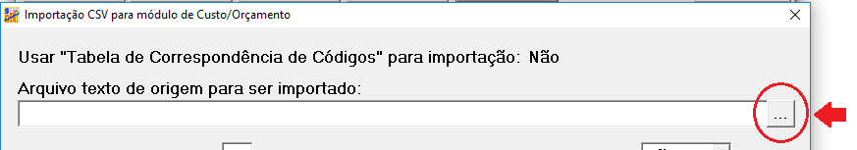

Caso você escolha usar o botão de seleção “...”, será apresentada a caixa de diálogo: “Abrir”.

Selecione o arquivo desejado e clique no botão “Abrir”.

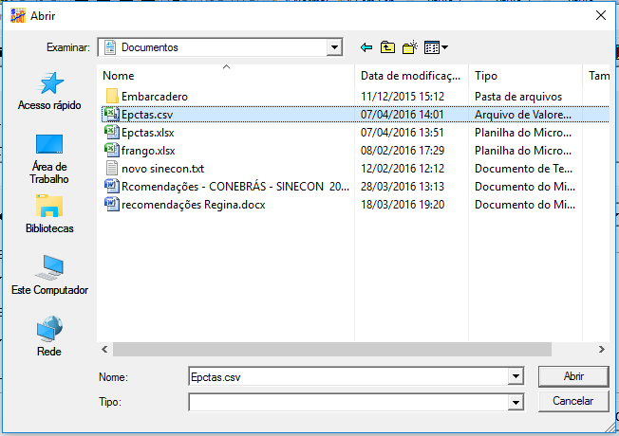

No campo “Limpar arquivo antes de importar”, marcar como “Não”, se já existirem despesas no

EPCTAS (exemplo) que não poderão mais ser apagadas.

Em caso contrário, pode-se limpar o arquivo antes de importar.

Em “Importar arquivo texto para : “, selecionar o tipo de Arquivo CSV desejado, exemplo:

“Despesas (EPCTAS)”.



Clicar no botão “Importar”, para iniciar o processo de importação.

No final do processo de importação será apresentado um relatório de importação.

Na existência de erros, mostrados no relatório de Consistência do SINECON, voltar na planilha

original do Excel (ou no Arquivo do ERP, se for o caso), fazer os ajustes necessários e importar de

novo, repetindo os mesmos passos já mostrados anteriormente.

As linhas do Arquivo CSV que aparecerem no relatório de consistência, não foram importadas.

1. RECOMENDAÇÕES GERAIS:
2. Todas as colunas da planilha Excel, exceto as numéricas, deverão estar em formado texto;
3. Verificar se existem códigos duplicados. Se houver, corrigir;
4. Verificar se existe algum registro gravado em coluna errada, sem título ou em linhas com informações “em branco”;
5. O título das colunas tem que ser idêntico ao título constante do layout do CARREGA – CSV do SINECON;
6. Obedecer rigorosamente à quantidade máxima de caracteres de cada coluna (campo) da planilha Excel, conforme recomendado no documento CARREGA – CSV do SINECON. Exemplo: 45 caracteres para a “Descrição do Código”;
7. Verificar se os itens do Arquivo do Excel (ou do ERP) estão corretos e completos;
8. Verificar se a estrutura dos produtos semi-elaborados e produtos acabados está correta na planilha Excel (ou no ERP), verificando inclusive se as recirculações de produtos e serviços internos estão completos e corretos;
9. Ver se existe a quantidade mínima necessária de colunas na planilha Excel, recomendada no layout dos Arquivos CSV, no documento CARREGA – CSV.